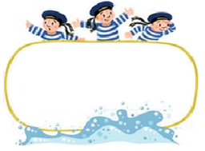

Od 1. 9. do 4. 9. 2026

Předmět Co se naučím? Co po škole?
Čj  Do str. 6 | KSV: Formuluji pravidla soužití ve třídě, sděluji své zážitky z prázdnin, vyjadřuji se souvisle a srozumitelně, zjišťuji informace od ostatních, doplním tabulku (činnosti o prázdninách).  JV: Aktivizuji poznatky z 3. ročníku.  LV: Určuji si cíle v oblasti samostatného čtení knih. | Povinné úkoly: (DÚ)  Zkontroluji si podepsané učebnice, obalím je i sešity.  Nosím si potřebné pomůcky.  Čtu si ve své knize.  Zapisuji si vše potřebné.
Aj | Opakuji slovní zásobu z předešlých ročníků. Seznámím se, co mě čeká v hodinách, formuluji pravidla.
M  Do str. 6 | Seznámím se s učivem 4. roč. a s metodami hodnocení  a sebehodnocení. Procvičuji násobilku, dělení a slovní úlohy.
Inf. | Seznámím se s učivem 4. roč.
Vlast. | Určím polohu svého bydliště na mapě ČR. Znám název kraje  a krajského města, okolí svého domova – krajina, povrch, památky.
Př | Procvičuji společenstva živých organismů. | Dobrovolné domácí úkoly: (DDÚ)  Přinesu si suvenýry (foto, obrázky, letáky, USB…) z prázdnin.  Mohu prezentovat své zážitky.
Hv  VV+ Pč  Tv | Hv: Opakuji písně z nižších ročníků a zpívám písně z prázdnin, dodržuji hlasovou hygienu.  VV + Pč: Seznámím se s bezpečností a hodnocením práce. Vyrábím foukací hračku.  Tv: Jsem poučen/a o bezpečnosti a chování v tělocvičně  i v terénu. Vyvozuji a dodržuji pravidla chování.

Milí usměvaví žáci, opět se potkáváme ve třídě „Námořníků“.
Vítám Vás po prázdninách ve škole, přeji hodně úspěchů v nastávajícím školním roce a šťastnou plavbu.

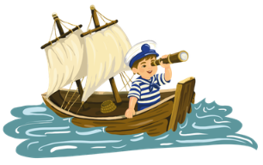
Tento týden nás čeká třídní mini projekt: „Léto, měj se!“
Další potřebné informace a pokyny budou dodávány průběžně na týdenních plánech, letácích, v palubních denících a elektronicky. (Žákovské knížky nejsou.)

Ve čtvrtek 10. 9 od 16:30 se konají třídní schůzky
Přeji pohodový týden Libuše Smreková

Rozvrh hodin
 | 1. | 2. | 3. | 4. | 5.
pondělí | ČJ | M | VL | TV | AJ 1. SK.  2. SK.
úterý | ČJ | M | INF/ROB | ČJ /PR. Č. | ČJ /PR. Č.
středa | ČJ | M | PŘ | VV | VV
čtvrtek | ČJ | M | VL | TV | AJ 1. SK.  2. SK.
pátek | AJ 1. SK.  2. SK. | ČJ | M | HV | OR

Vysvětlivky:
ČJ – český jazyk
Př. – přírodověda
Vl. – vlastivěda
Inf – informatika
Rob – robotika
PR. č – pracovní činnosti
VV – výtvarná výchova
ČJ - LV – literární výchova
KSV – komunikační a slohová výchova
M – matematika
AJ – anglický jazyk - bude se vyučovat na dvě skupiny, TAK JA V LOŇSKÉM ŠKOLNÍM ROCE
HV – hudební výchova
TV – tělesná výchova
OR – osobnostní rozvoj

Pokyny:
V úterý 1. 9. se učíme od 8:00 do 9:40. S sebou psací potřeby a přezůvky, popř. svačinu.
Od středy 2. 9. do pátku 4. 9. máme výuku do 11:40 s tím, že ty dědi, které chodí na oběd do školní jídelny zůstanou ve třídě do 12:10 a od pondělí 7. 9. se učíme už podle rozvrhu od 8:00 do 12:35 hod.
Pokud bude hezky, tak budeme i venku.

Anglický jazyk (obě skupiny), pracovní činnosti, tělesnou výchovu, informatiku a robotiku budou vyučovat jiní učitelé. Žáci budou informováni během týdne.
Je nutné si do výuky zajistit:
- 8 x sešit A5 523 (linkovaný) 20 listů v jednom sešitě
- Obaly na sešity

Výkresy a barevné papíry dostanou děti ve škole.
Rodiče, prosím, aby svému dítěti zajistili novou kopii zdravotní kartičky pojištěnce (děti mohou donést do školy originál a já to nakopíruji – prosím, pohlídejte si dobu, do kdy je karta platná, některé jsou prošlé.)
Dále krabičku od bonboniéry nejméně 21 x 27 cm (vhodná je Tatiana/ Modré z nebe). Budeme vyrábět vlastivědné divadlo – viz obr. dole.
sáček párátek, vlnitá lepenka i normální lepenka
starý kroužkový kalendář. (Ten stačí až v lednu)
Ve středu děti dostanou k zapůjčení učebnice pro 4. ročník. Prosím, na tento den už aktovku.
Potřeby do výtvarné výchovy

- převlečení - staré tričko, košile nebo zástěrka (nebo oblečení, na kterém tak nezáleží)
- podložka na stůl - rozstřižená igelitová taška, plastový ubrus nebo podložka
- hadřík
- tužka č. 1
- kelímek na vodu - např. od jogurtu
- kulaté štětce - jeden hrubší (např. č. 10), jeden tenčí (např. č. 3), může být i více štětců
- ploché štětce - jeden hrubší (např. č. 10), jeden tenčí (např. č. 2), může být i více štětců
- vodové barvy (je možné koupit barvy anilinové - mají hezčí barevnost)
- tempery – Koh-i-noor – větší balení (ať je tam i bílá)
- voskovky
- pastelky
- fixy
- suché pastely (větší balení i s bílou)
- tyčinkové lepidlo
- plastelína
- nůžky
- stačí projít a doplnit zásoby z loňských let

Děti si pomůcky ukládají do kufříku (popř. boxu, krabice apod.), může být i z loňska.

Nutné pomůcky na celý školní rok
- obalené sešity a učebnice:
- folie (raději formát A4 – velký sešit)
- stíratelná tabulka a funkční fix (i náhradní)
- 30 euro obalů
- pravítko dlouhé (30 cm) a trojúhelníkové (s ryskou)
- ostrouhaná tužka č. 3 a tužka č. 2
- pastelky a psací potřeby
- kružítko + náhradní už zaostřené tuhy
- nůžky
- lepidlo
- do Tv vhodný cvičební úbor (i na venek), tenisky se světlou nebarvící podrážkou – vše podepsané
Věci na tělocvik doporučuji brát vždy po tělesné výchově domů a nechat proschnout, popř. i vyprat.

Děti si mohou donést i stojánek na knihy a jedno větší balení papírových kapesníků – raději v krabici, popř. šablonu České republiky. Dobrovolně papíry do kopírky.

Čítanka zůstává doma. (Nebude se nosit do školy každý den.) Pravidelně z ní děti čtou články dle určených stran. Ve vyučování pak žáci píší (třemi až pěti větami), co přečetli.

Za celý školní rok přečíst minimálně 4 knihy (1 kniha musí být z nabízeného seznamu, ostatní jsou dle volného výběru) a udělat z každé referát do sešitu ČJ – referáty
dle doporučené osnovy.
Do konce října jeden referát!
Ti, co mají zájem, mohou dělat referátovou knihu z většího počtu přečtených knih.

Seznam četby - 4. třída
Andersen, Hans Christian | Sněhová královna
Bass, Eduard | Klapzubova jedenáctka
Carroll, Lewis | Alenka v kraji divů a za zrcadlem
Čapek, Karel | Devatero pohádek
Čtvrtek, Václav | Jak se stal Rumcajs loupežníkem
Dahl, Roald | Danny, mistr světa
Doskočilová, Hana | Pohádky pro děti, pro mámy a pro táty
Drijverová, Martina | Domov pro Marťany
Foglar, Jaroslav | Hoši od Bobří řeky
Hofman, Ota | Lucie a zázraky
Karafiát, Jan | Broučci
Kolář, Josef | Z deníku kocoura Modroočka
Lada, Josef | O chytré kmotře lišce
Lindgrenová, Astrid | Ronja, dcera loupežníka
Man, Lubomír | Čekání na rychlou stopu
Milne, Alan Alexander | Medvídek Pú
Olbracht, Ivan | O mudrci Bidpajovi a jeho zvířátkách
Petiška, Eduard | Staré řecké báje a pověsti
Poláček, Karel | Edudant a Francimor
Ransome, Arthur | Trosečníci z vlaštovky
Sekora, Ondřej | Kronika města Kocourkova
Štorch, Eduard | Bronzový poklad
Štorch, Eduard | Lovci mamutů
Váchová, Šárka | Chaloupka na vršku
Vančura, Vladislav | Kubula a Kuba Kubikula

Referát o knize
osnova:
- Název knihy, autor, ilustrátor, počet stran, žánr
- Kdy a kde se děj odehrává
- Hlavní postavy + stručná charakteristika
- Stručný děj (bez prozrazení rozuzlení)
- Citace – přečtení zajímavého úryvku z knihy
- Názor na knihu (hodnocení 0-10, zábava – čemu jsem se smál/a čeho nebo o koho jsem se bál, nové informace – co jsem se z knihy dozvěděl, ilustrace, já a hlavní postavy – sympatie, nesympatie a proč, co nebo koho mi kniha připomněla, věrohodnost…)
- Obrázek

Rozsah- max. 6 min

Knihy, které jsem přečetl/a

Autor a název knihy | Začátek četby | Konec četby | Počet stran | Hodnocení
 |  |  |  | 1 2 3 4 5 6 7 8 9 10
 |  |  |  | 1 2 3 4 5 6 7 8 9 10
 |  |  |  | 1 2 3 4 5 6 7 8 9 10
 |  |  |  | 1 2 3 4 5 6 7 8 9 10
 |  |  |  | 1 2 3 4 5 6 7 8 9 10
 |  |  |  | 1 2 3 4 5 6 7 8 9 10
 |  |  |  | 1 2 3 4 5 6 7 8 9 10
 |  |  |  | 1 2 3 4 5 6 7 8 9 10
 |  |  |  | 1 2 3 4 5 6 7 8 9 10
 |  |  |  | 1 2 3 4 5 6 7 8 9 10
 |  |  |  | 1 2 3 4 5 6 7 8 9 10
 |  |  |  | 1 2 3 4 5 6 7 8 9 10
 |  |  |  | 1 2 3 4 5 6 7 8 9 10
 |  |  |  | 1 2 3 4 5 6 7 8 9 10
 |  |  |  | 1 2 3 4 5 6 7 8 9 10
 |  |  |  | 1 2 3 4 5 6 7 8 9 10

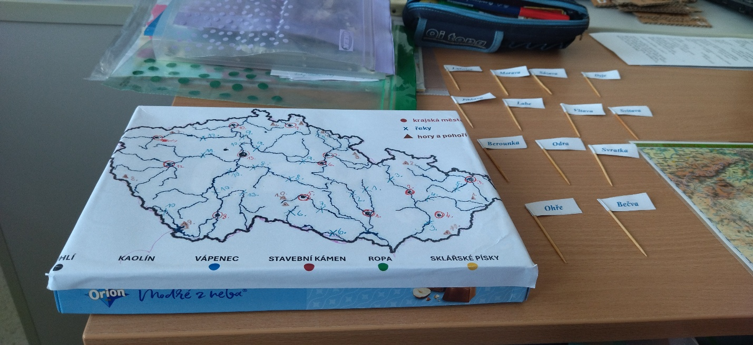
VLASTIVĚDNÉ DIVADÉLKO

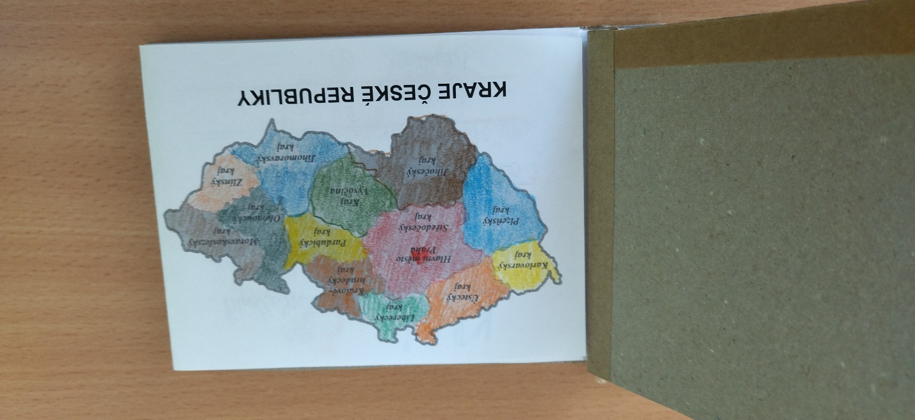
KRAJE ČR (A KNÍŽKA VIP)

